FUndamentos de base de datos

S2AD

Fundación Centro Colombiano de Estudios Profesionales FCECEP

Juan David Londoño Salazar

**TALLER**

**1.** **¿Cuáles son los tipos de base de datos que existen en el mercado? (menciónelos, defina y resalte sus características).** 2

**Según la variabilidad de los datos almacenados** 2

• Bases de datos estáticas 2

• Bases de datos dinámicas 2

**Según la organización o modelo** 2

• Base de datos jerárquica 2

• Base de datos relacional 2

• Base de datos de red 2

• Base de datos transaccional 3

• Base de datos orientada a objetos 3

• Base de datos documentales 3

• Base de datos deductivas 3

**2.** **Jerarquía de la base de datos.** 3

**3.** **Mediante cuadro comparativo escriba las ventajas entre un modelo relacional (escriba también sus diferencias).** 4

**4.** **Detalle, defina, fundamente y provea de ejemplos las anomalías para tener en cuenta al momento de diseñar una base de datos.** 5

• Falta de planificación 5

• Falta de documentación 5

• No proteger la integridad de los datos 5

• Una tabla para contener todos los valores de dominio 6

• Ignorar la necesidad de normalización 6

**5.** **¿Cuáles son las herramientas con que se cuenta en un modelo entidad relación? (menciónelos, defina y grafíquelas).** 6

• **Gliffy** 6

• **GitMind** 7

• **Draw.io** 8

• **Lucidchart** 8

• **SqlDBM** 9

• **DBDiagram.io** 10

**Glosario** 11

**Bibliografía** 12

**TALLER**

# **¿Cuáles son los tipos de base de datos que existen en el mercado? (menciónelos, defina y resalte sus características).**

## **Según la variabilidad de los datos almacenados**

### Bases de datos estáticas

Son bases de datos diseñadas principalmente para la lectura de datos. Se utilizan para almacenar datos históricos que se usan para consulta sobre el comportamiento de datos almacenados durante un tiempo, permiten realizar proyecciones y tomar decisiones basándose en sus resultados.

### Bases de datos dinámicas

Estas bases de datos contienen información que se modifica con el tiempo y permiten la actualización, borrado y adición de nuevos datos, además de su consulta.

## **Según la organización o modelo**

### Base de datos jerárquica

Este tipo de base de datos almacena información en forma de registros dentro de una estructura jerárquica. Estos registros se llaman nodos y contienen información enlazada a partir del nodo raíz a otros nodos descendientes: padres e hijos. Cada nodo padre puede tener varios nodos hijos, pero cada nodo hijo solo puede tener un nodo padre. Este tipo de base de datos es recomendable para administrar grandes volúmenes de información.

### Base de datos relacional

Este tipo de base de datos almacena y proporciona acceso a puntos de datos relacionados entre sí. Presenta los datos en tablas, en donde cada fila es un registro con un ID único llamado clave, lo que facilita el establecimiento de las relaciones entre los puntos clave.

### Base de datos de red

Es una base de datos formada por una serie de registros que están enlazados entre sí, creando una red en donde cada dato contiene un único atributo o valor. Es similar a la base de datos jerárquica, aunque esta puede crear varios nodos padre.

### Base de datos transaccional

Este tipo de base de datos se encarga del envío y recepción de datos a gran velocidad. Son comunes en el ámbito industrial y de producción en líneas complejas.

### Base de datos orientada a objetos

Este tipo de base de datos es muy moderna y en ella se almacena al objeto por completo, así como sus características, lo que permite al usuario tener más información.

### Base de datos documentales

Este tipo de base de datos permite realizar búsquedas más potentes y sirve para almacenar grandes volúmenes de información. Es muy común que las empresas recurran a ellas para gestionar información, ya que poseen un amplio número de beneficios que ayudan a la productividad y eficacia en el trabajo. Esta base de datos se apoya en la utilización de documentos para la estructuración y el almacenamiento de las consultas. Es posible sacarle provecho a este tipo de base de datos en cualquier tipo de proyecto empresarial.

### Base de datos deductivas

Este tipo de base de datos permite hacer deducciones a través de inferencias o lógicas matemáticas, Consiste en un sistema de almacenamiento que, a través de ciertas reglas definidas, es capaz de utilizar dicha información para deducir información adicional.

# **Jerarquía de la base de datos.**

* Servidor de base de datos: Computador que tiene un motor de base de datos instalado y en ejecución.
* Motor de base de datos: Software que provee un conjunto de servicios encargados de administrar una base de datos.
* Base de datos: Grupo de datos que pertenecen a un mismo contexto.
* Esquemas de base de datos en PostgreSQL: Grupo de objetos de base de datos que guarda relación entre sí (tablas, funciones, relaciones, secuencias).
* Tablas de base de datos: Estructura que organiza los datos en filas y columnas formando una matriz.

# **Mediante cuadro comparativo escriba las ventajas entre un modelo relacional (escriba también sus diferencias).**

|  |  |  |  |
| --- | --- | --- | --- |
| **Modelo Entidad Relación** | | **Modelo Racional** | |
| **VENTAJAS** | **DESVENTAJAS** | **VENTAJAS** | **DESVENTAJAS** |
| ◉ Los datos se encuentran separados en tablas.  ◉ Los datos tienen información relacionada entre sí.  ◉ Las tablas de datos son de tamaño reducido.  ◉ No se duplica información porque la información duplicada se coloca en tablas separadas.  ◉ Mayor facilidad para buscar los datos.  Se requiere de poco uso de memoria computacional. | ◉ Tanto la creación como el mantenimiento del sistema genera costos muy altos.  ◉ La creación de este tipo de base de datos es mucho más compleja porque se debe asegurar la relación entre una tabla de datos y otra.  ◉ No existe una relación padre - hijo entre las tablas, por lo que es difícil visualizar la relación entre tablas requiriendo para ello el uso de códigos. | ◉ Provee herramientas que garantizan evitar la duplicidad de registros.  ◉ Garantiza la integridad referencial, así, al eliminar un registro elimina todos los registros relacionados dependientes.  ◉ Favorece la normalización por ser más comprensible y aplicable. | ◉ Presentan deficiencias con datos gráficos, multimedia, CAD y sistemas de información geográfica.  ◉ No se manipulan de forma manejable los bloques de texto como tipo de dato.  ◉ Las bases de datos orientadas a objetos (BDOO) se propusieron con el objetivo de satisfacer las necesidades de las aplicaciones anteriores y así, complementar, pero no sustituir a las bases de datos relacionales. |

La diferencia básica entre el Modelo E-R y el Modelo Relacional es que el modelo E-R trata específicamente con las entidades y sus relaciones. Por otro lado, el Modelo Relacional se ocupa de las Tablas y de la relación entre los datos de esas tablas.

Un Modelo E-R describe los datos con conjuntos de entidades, conjuntos de relaciones y atributos. Sin embargo, el modelo relacional describe los datos con las tuplas, atributos y dominio del atributo.

# **Detalle, defina, fundamente y provea de ejemplos las anomalías para tener en cuenta al momento de diseñar una base de datos.**

## Falta de planificación

Dado que la base de datos es la piedra angular de casi todos los proyectos de negocios, si no se toma el tiempo de planificar las necesidades del proyecto y cómo la base de datos las va a cumplir, es probable que todo el proyecto se desvíe. Además, si no se toma el tiempo para comenzar con el diseño correcto de la base de datos, se descubrirá que cualquier cambio sustancial en las estructuras de la data base que se necesite para seguir avanzando podría tener un gran impacto en general y provocar aumentos de costes y retrasos en el proyecto.

## Falta de documentación

Un modelo de datos bien diseñado no solo se adhiere a un estándar de nomenclatura sólido, sino que también contiene definiciones en sus tablas, columnas, relaciones e incluso restricciones predeterminadas y de verificación, para que quede claro para todos cómo están destinados a usarse. El objetivo debe ser proporcionar suficiente información para que cuando se complete el diseño de base de datos y se entregue a un programador de soporte, pueda descubrir los errores menores y corregirlos.

## No proteger la integridad de los datos

Todas las reglas de negocio fundamentales y no cambiantes deben implementarse mediante el motor relacional. Las reglas básicas de anulabilidad, longitud de cadena, asignación de claves externas, etc., deben definirse en la base de datos. Hay que tener en cuenta que existen muchas formas diferentes de importar datos a SQL Server. Si las reglas básicas están definidas en la propia base de datos, puede garantizarse que nunca se pasarán por alto. De esta forma, se podrán escribir las consultas sin tener que preocuparse de si los datos que se muestran cumplen con las reglas de negocio básicas o no.

## Una tabla para contener todos los valores de dominio

Las bases de datos relacionales se basan en la idea fundamental de que cada objeto representa una y solo una cosa. Nunca debe haber ninguna duda sobre a qué se refiere un dato. Al rastrear las relaciones, desde el nombre de la columna hasta el nombre de la tabla y la clave principal, debería ser fácil examinarlas y saber exactamente qué significa una parte de los datos. Es, por eso mismo, mucho mejor evitar la complejidad y crear estructuras sólidas y mantenibles, en lugar de intentar hacer la menor cantidad de trabajo al comienzo del proyecto de diseño de base de datos.

## Ignorar la necesidad de normalización

SQL fue creado para trabajar con estructuras de datos normalizadas. La normalización es necesaria desde la programación de bases de datos a la de aplicaciones. Resulta extremadamente importante, no solo para facilitar el desarrollo, sino para mejorar el rendimiento. Los índices son más efectivos cuando pueden trabajar con el valor clave completo.

# **¿Cuáles son las herramientas con que se cuenta en un modelo entidad relación? (menciónelos, defina y grafíquelas).**

## **Gliffy**

En este programa es posible trabajar con amigos a distancia. También puedes hacer un seguimiento de los cambios del diagrama junto con la reversión de la salida deseada. Además de la colaboración y el seguimiento de los cambios, este creador de diagramas ER te permite importar imágenes y también exportar diagramas.

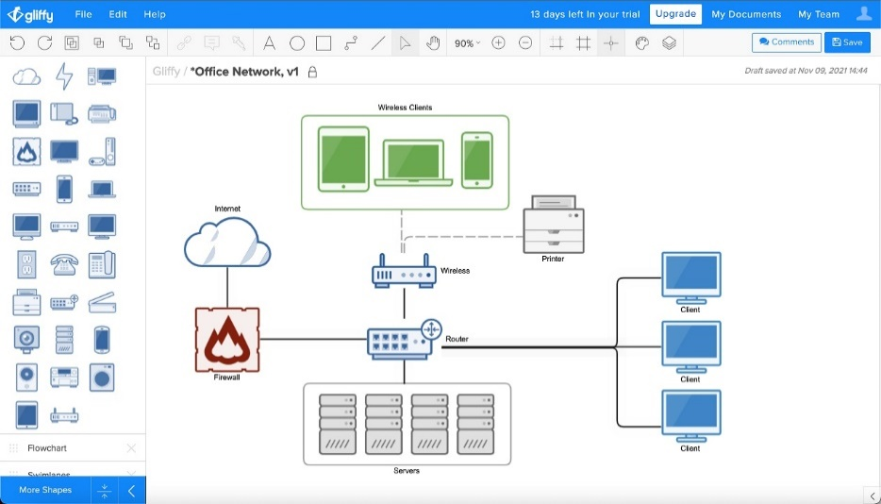

## **GitMind**

Se trata de una herramienta online de mapas mentales y diagramas ER que puedes utilizar de forma gratis. Lo que hace que esta herramienta sea tan buena, es la gran cantidad de maneras y elementos que proporciona en su biblioteca. Estas maneras son útiles a la hora de hacer todo tipo de diagramas, como los diagramas ER. Además, esta herramienta de diagramas ER puede mantener tus diagramas en privado o compartirlos con cualquiera y asegurarlos con una contraseña en caso de que el diagrama contenga contenido confidencial.

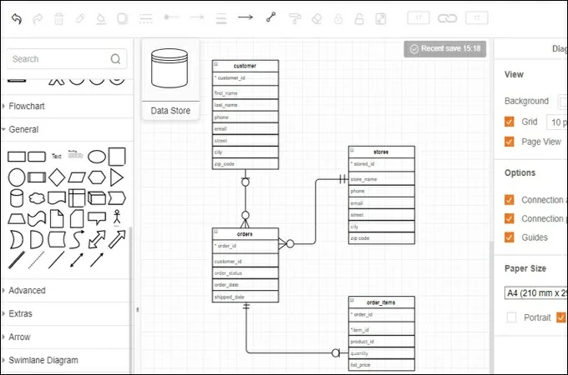

## **Draw.io**

Se trata de una herramienta basada en la web que permite crear diagramas de relación de entidades sin necesidad de registrarse. Al principio, la herramienta pide al usuario que especifique la ubicación donde guardar los diagramas. Puedes guardar los archivos en Google Drive, Dropbox o en el disco duro de tu ordenador.

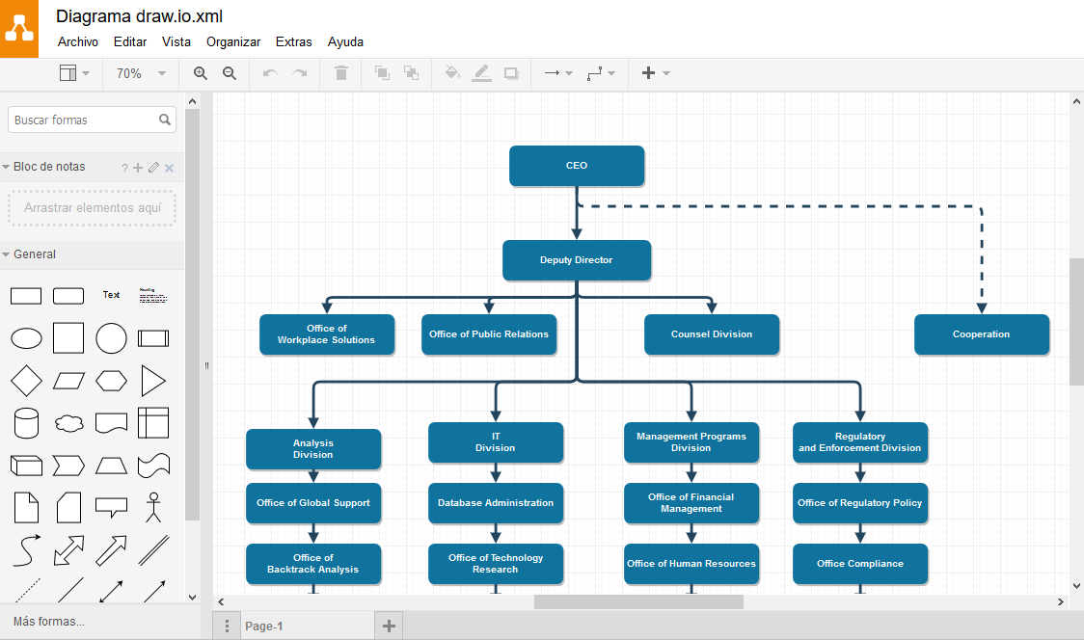

## **Lucidchart**

En esta herramienta tiene una función de arrastrar y soltar, por lo que trabajar con diagramas es mucho más fácil. También puedes crear diagramas ER desde cero o generar ERD automáticamente desde tu SGBD para cargar las tablas de la base de datos. Y lo que lo convierte en un creador de diagramas ER recomendado es que permite a los usuarios exportar su ERD a servicios de bases de datos como MySQL, Oracle, SQL Server, etc.

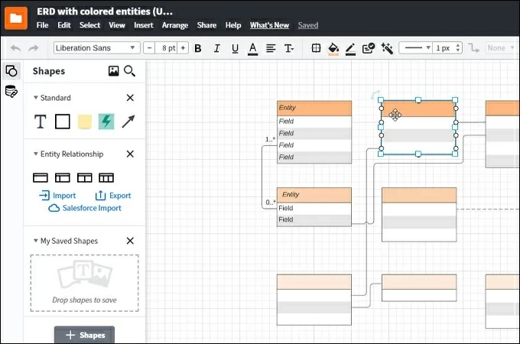

## **SqlDBM**

Esta herramienta es una herramienta de diagramación ER que funciona en los navegadores web más populares y te permite crear diagramas en cualquier momento y lugar. Uno de los aspectos más destacados de este programa es que proporciona un historial de versiones que te permite comparar tus revisiones e identificar discrepancias como la anulabilidad, el tipo de datos y los valores predeterminados. Además, esta herramienta de diagramas de ER permite acceder a temas oscuros y claros, así como a modos de visualización que se adaptan a diferentes propósitos como la presentación.

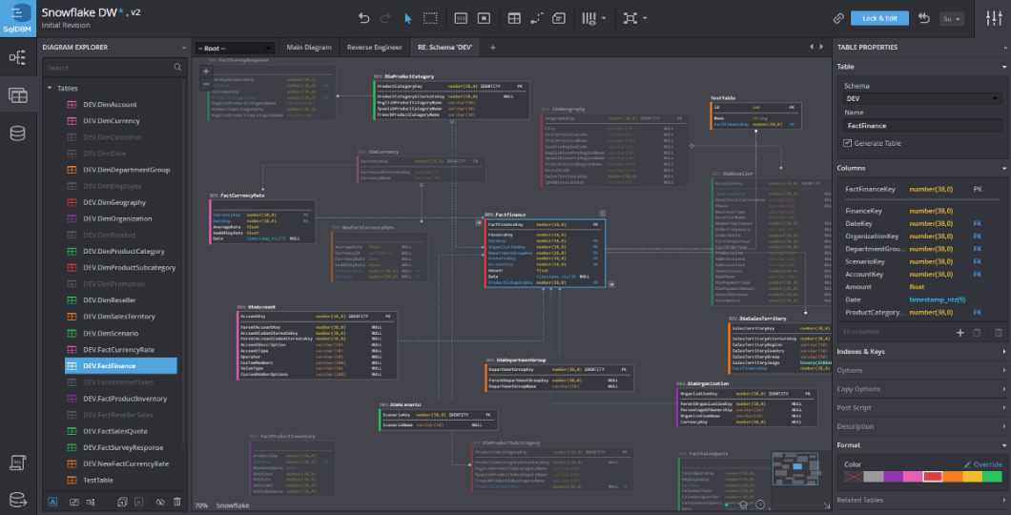

## **DBDiagram.io**

DBDiagram.io es una herramienta para crear ERDs. Esta herramienta produce diagramas escribiendo códigos. En otras palabras, es favorable para los usuarios que disfrutan editando con el teclado. Además, esta herramienta gratis de diagramas ER te permite exportar los diagramas a un archivo de imagen o PDF y compartirlo con un solo clic para tu comodidad. Además, este creador de diagramas ER te ofrece la posibilidad de cargar el esquema de tu base de datos como Django y otros frameworks web al actualizar la base de datos.

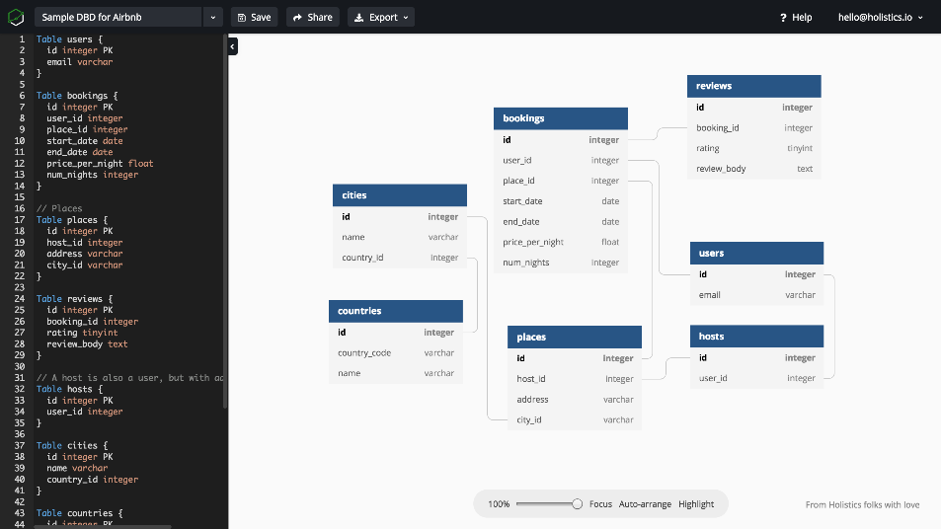

# **Glosario**

**ERD:** es un tipo de diagrama de flujo que ilustra cómo las "entidades", como personas, objetos o conceptos, se relacionan entre sí dentro de un sistema.

**SQL Server:** es uno de los principales sistemas de gestión de bases de datos relacional del mercado que presta servicio a un amplio abanico de aplicaciones de software destinadas a la inteligencia empresarial y análisis sobre entornos corporativos.

**asignación de claves externas:** En una referencia de clave externa, se crea un vínculo entre dos tablas cuando las columnas de una de ellas hacen referencia a las columnas de la otra que contienen el valor de clave principal. Esta columna se convierte en una clave externa para la segunda tabla.

**integridad referencial:** La función de integridad referencial comprueba que cada valor de datos de clave foránea, sea de columna única o de varias columnas (concatenado), pueda acceder a la clave primaria de una tabla relacionada

**PostgreSQL**: es un motor de base de datos

**Nodos padres:** Se utiliza este termino para llamar a todos aquellos nodos que tiene al menos un hijo.

**Nodos hijos**: Los hijos son todos aquellos nodos que tiene un padre.

**Nodos:** Se le llama Nodo a cada elemento que contiene un Árbol.

**Árbol**: Los Árboles son las estructuras de datos mas utilizadas, pero también una de las mas complejas, Los Árboles se caracterizan por almacenar sus nodos en forma jerárquica y no en forma lineal como las Listas Ligadas, Colas,Pilas,etc.

# **Bibliografía**

<https://gitmind.com/es/herramienta-gratis-diagrama-er.html>

<https://onx.la/f8ad7>

<https://pc-solucion.es/2018/04/18/diferencias-entre-el-modelo-entidad-relacion-y-relacional/>

<https://blog.hubspot.es/marketing/tipos-base-datos>

<https://acortar.link/wGZ5jY>

<https://blog.mdcloud.es/diseno-base-datos-errores-mejores-practicas/>

<https://brainly.lat/tarea/13940387>

<https://onx.la/0edab>